Descarga de Poppler

1.Poppler para windows https://github.com/oschwartz10612/poppler-windows/releases
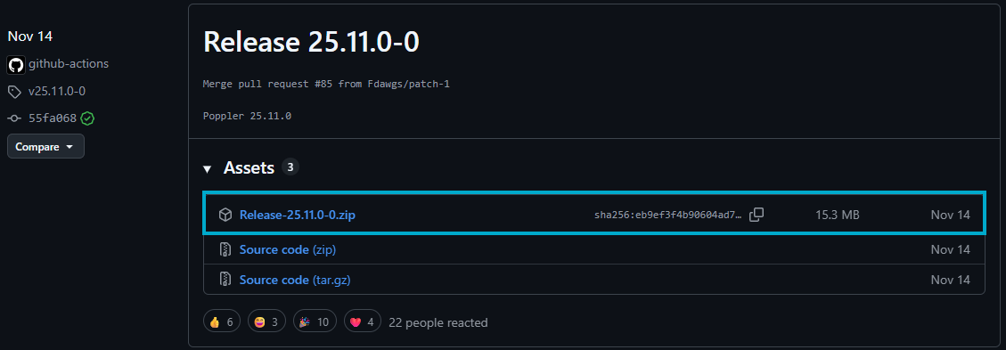
2. Descomprimir el Zip y Mover la carpeta a C:\poppler
3. Agregar Poppler a PATH
3.1 Win + R
3.2 Escribir comando sysdm.cpl y presionar enter
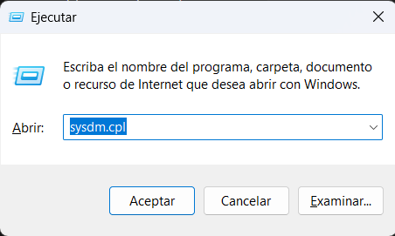
3.3 Opciones Avanzadas y Presionar botón variables de entorno
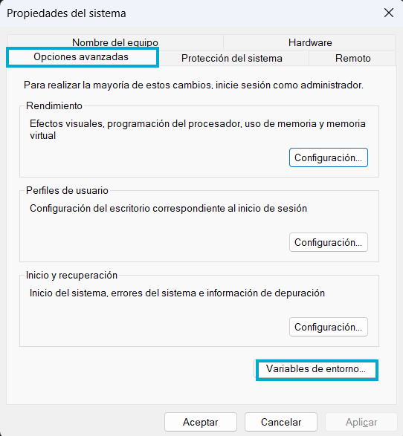
3.4 En variables del sistema buscar path y presionar editar
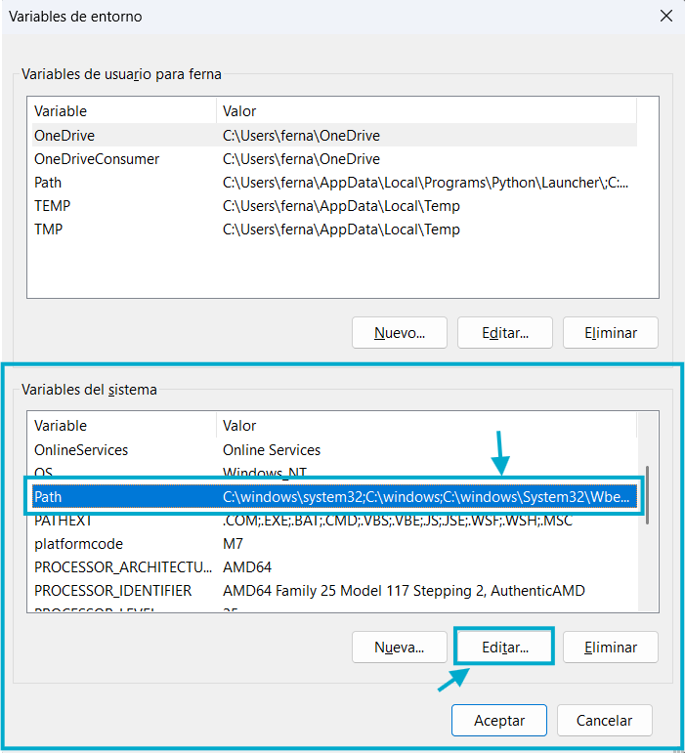

3.5 Presionar en nuevo, luego Examinar y asignar la ruta donde se guardó la carpeta poppler C:\poppler
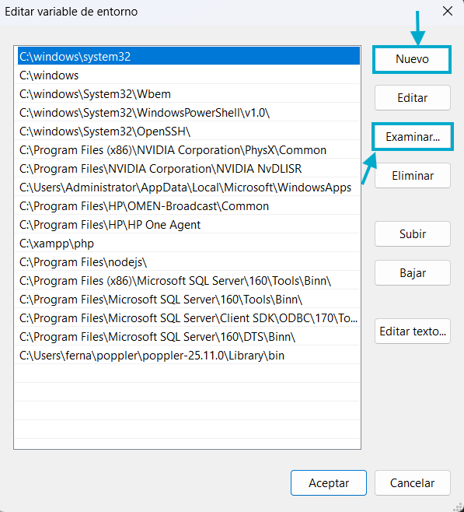
3.6 Aceptar todo
3.7 Cerrar y abrir PowerShell

Descarga de Tesseract OCR

1. Descaga del instalador oficial de windows https://github.com/UB-Mannheim/tesseract/wiki
2. Si no se descarga spa.traineddata https://github.com/tesseract-ocr/tessdata descargarlo y pegarlo dentro de la carpeta C:\Program Files\Tesseract-OCR\tessdata

